MIMOŘÁDNÝ ÚKOL Z BIOLOGIE
NA OBDOBÍ OD 1. ČERVNA DO 5. ČERVNA 2020

MILÍ SEXTÁNI,
VZHLEDEM K TOMU, ŽE SE BLÍŽÍ POSLEDNÍ TERMÍN PRO ZADÁVÁNÍ DISTANČNÍCH ÚKOLŮ,
VYUŽÍVÁM JEDINEČNÉ PŘÍLEŽITOSTI, KTEROU JE
MEZINÁRODNÍ DEN DĚTÍ,
ABYCH VÁM PODĚKOVAL ZA SVĚDOMITÝ PŘÍSTUP K PLNĚNÍ ÚLOH,
KTERÉ JSEM VÁM PO CELOU TU ZVLÁŠTNÍ DOBU POSÍLAL…
…SPLNĚNÝCH (PEČLIVĚ, HEZKY, SKVĚLE, VTIPNĚ…) ÚKOLŮ MÁM OD VÁS DOST NA TO,
ABYCH SI MOHL DOVOLIT VÁM NA TENTO TÝDEN NEZADAT ÚKOL NOVÝ
A POPŘÁT VÁM HEZKÉ DNY VE ZDRAVÍ…
…SNAD VÁM TAKÉ - ALESPOŇ NĚKTERÝM - UDĚLÁ RADOST I MALÝ JURÁŠČÍ KOMIKS, PODĚKOVÁNÍ ZA TO,
ŽE I JEHO MNOZÍ DO NAŠÍ KORESPONDENCE PRAVIDELNĚ ZAHRNUJETE…
MĚJTE SE KRÁSNĚ!
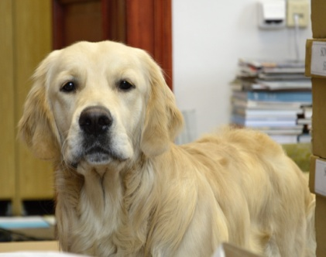 | 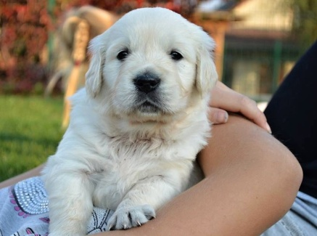 | 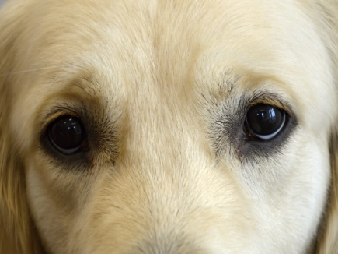
PĚKNĚ VÁS ZDRAVÍM, MILÉ DĚTI,  A DOVOLUJI SI VÁM NABÍDNOUT PÁR MOMENTEK Z PSÍHO ŽIVOTA… | …TAK – A TOHLE JSEM JÁ, KDYŽ JSEM JEŠTĚ NETUŠIL, ŽE SE ZE MNE STANE GYMNAZISTA! | JE TAKOVÁ STARÁ PÍSNIČKA:  DO TVÝCH OČÍ JSEM SE ZBLÁZNIL, ASI PROTO NEMÁM KLID, SRDCE BUŠÍ, ASI TĚ MÁM RÁD…
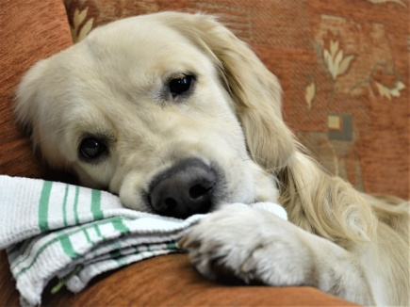 | 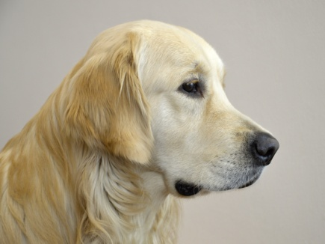 | 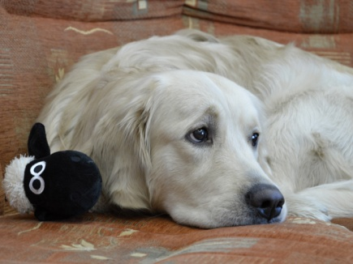
ČLOVĚK… VLASTNĚ PES… UKÁŽE TROCHU DOBRÉ VŮLE – A UŽ ABY UTÍRAL I NÁDOBÍ  (…ASI SE VRÁTÍM K MAMINCE…) | …ANEBO NE, ZŮSTANU TADY, ALE JENOM PROTO, ŽE VÁS MÁM RÁD… | …A TAKÉ MÁM RÁD SVOJI OVEČKU, DRBÁNÍ, HLAZENÍ, LES, SVOJE TŘI PELÍŠKY, ROHLÍKY A MALÉ PEJSKY NEŠTĚKÁČKY…
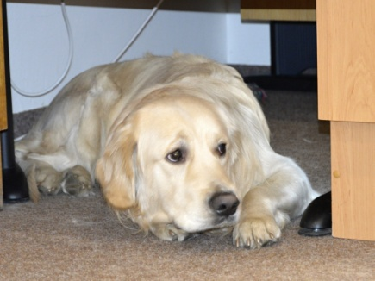 | 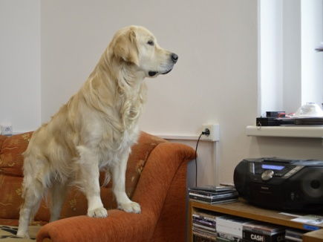 | 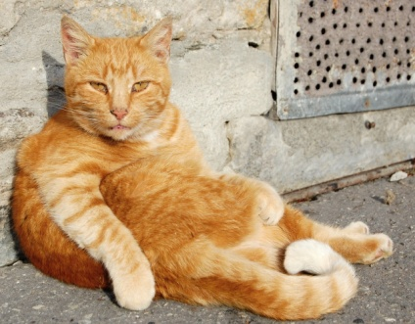
…TO SNAD TEN CHLAP NEMYSLÍ VÁŽNĚ  – VENKU ŘÁDÍ KORONAVIRY – A ON BY POŘÁD NĚKDE LÍTAL… | …NO, VŽDYŤ TO ŘÍKÁM, A JEŠTĚ TY LIDI JEZDÍ JAKO BLÁZNI – NIKAM NEJDU…  …NEBO JO, TŘEBA POTKÁME GARFIELDA… | …CHTĚL BYCH SE MÍT JAKO ON!  I VY SE MĚJTE HEZKY (JAKO GARFIELDI) A DÁVEJTE NA SEBE POZOR!
 | VLADIMÍR HOLEČEK

